Урок математики в 6 классе «Путешествие в прошлое»

Урок-соревнование.
Цель: повторение материала за курс 6 класса.
Задачи:
повторить и обобщить материал по основным вопросам курса математики 6 класса;
познакомить учащихся со сведениями из истории математики;

развить познавательный интерес к предмету.

Ход урока.

Оборудование: игровые столы, 2 флажка, карточки с заданиями, портреты древних мыслителей (слайды), видеофильм BBC «История Единицы», плакаты с высказываниями о математике:
«Математика выявляет порядок, симметрию и определённость, а это – важнейшие виды прекрасного» (Аристотель)
«Заблуждаются те, кто утверждает, что математика ничего не говорит о прекрасном или благом. На самом же деле она говорит прежде всего о нём и выявляет его.…А важнейшие виды прекрасного это слаженность, соразмерность и определённость, математика больше всего и выявляет именно их» (Аристотель)
«Изучение математики приближает к бессмертным богам» (Платон)

Ход игры.

Участники разделены на 2 команды. Каждая команда имеет название и девиз (связанные с математикой).

Сегодня мы совершим путешествие в прошлое. Мы узнаем, как наши предки трактовали современные математические понятия, с помощью чего они выполняли расчеты, какие задачи решали. Но сначала представим команды.
А теперь в путь!
Ведущий задает вопрос одновременно двум командам. Если команда готова к ответу, то она поднимает сигнальный флажок. Команде правильно ответившей на вопрос начисляется 5 баллов. За быстроту ответа начисляется дополнительно 2 балла. Если одна команда ответила не верно, то право ответа передается второй команде.

Задание 1. Первыми «вычислительными устройствами», которыми пользовались в древности люди, были пальцы рук и камешки. Позднее появились бирки с зарубками и веревки с узелками. Решив примеры, вы узнаете, как называлось первое устройство, специально предназначенное для вычислений – доска с полосками по которым передвигались камешки.
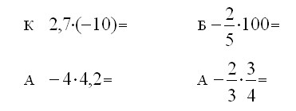

-16,8 | -40 | -0,5 | -27
Ответ: абак.

Задание 2. Зачеркните все пары противоположных чисел и буквы, им соответствующие. Оставшиеся буквы позволят вам прочитать, как раньше назывались положительные и отрицательные числа.

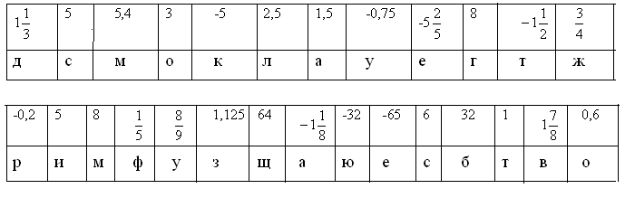

Ответ: «Долг» и «Имущество».

Задание 3. Первые единицы длины как в России, так и в других странах были связаны с размерами частей тела человека. Таковы сажень, локоть, пядь. Для измерения больших расстояний на Руси использовали единицу верста.
При Петре I русские меры были приведены в определенную систему:
1 верста = 500 саженям (1 км 67 м);
1 сажень = 3 аршинам (213 см);
1 аршин = 16 вершкам (71 см).
Используя эту систему, вычислите: 2 версты + 1 сажень + 5 аршин.
Ответ: 2560 м или 2 км 560 м.

Задание 4. Задача Древнего Востока.
Из четырех посетителей храма второй дал в 2 раза больше монет, чем первый, третий – в 3 раза больше монет, чем второй, а четвертый – в 4 раза больше монет, чем третий. Всего было дано 132 монеты. Сколько монет дал первый?
Ответ: 4 монеты.

Задание 5. Вы видите портреты трех великих мыслителей древности. Узнайте, на каком из них изображен Пифагор. Для этого решите данные уравнения. Рядом с портретом Пифагора записано уравнение с наибольшим корнем.

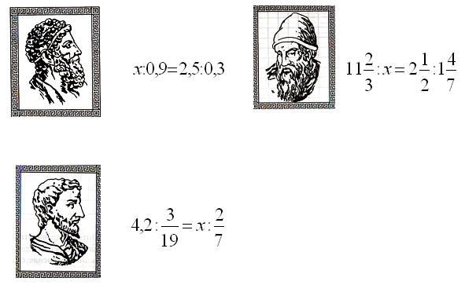

Задание 6. Современная достаточно простая и удобная система записи чисел была заимствована европейцами у арабов, поэтому цифры, которыми мы сейчас пользуемся, называют «арабскими».
До сих пор используют и римские цифры, которые употреблялись в Древнем Риме уже около 2500 лет тому назад.
I – 1, V – 5, X – 10, L – 50, С – 100, D – 500, M – 1000.
Остальные числа записываются этими цифрами с применением сложения и вычитания. Например, число XXVII означает 27.
Если меньшая по значению цифра стоит перед большей, то ее значение вычитается, например, 9 – IX.
Переведите римскую запись числа MCMLXXXIIX в арабскую.

Ответ: 1988
Пока Жюри подводит итоги, учащиеся смотрят фрагменты видеофильма.

